’Mus og Ræv i den syvende himmel’

af Denisa Grimmová og Jan Bubenicek

- et undervisningsmateriale

- Fag: Dansk (evt. i kombination med Billedkunst, Håndværk og design og Natur og teknik)
- Niveau: 3.-5. klasse
- Overordnede temaer: Venskab, at være anderledes, mod, utopier, magi, fordomme, liv og død
- Forfatter: Katrine Sommer Boysen

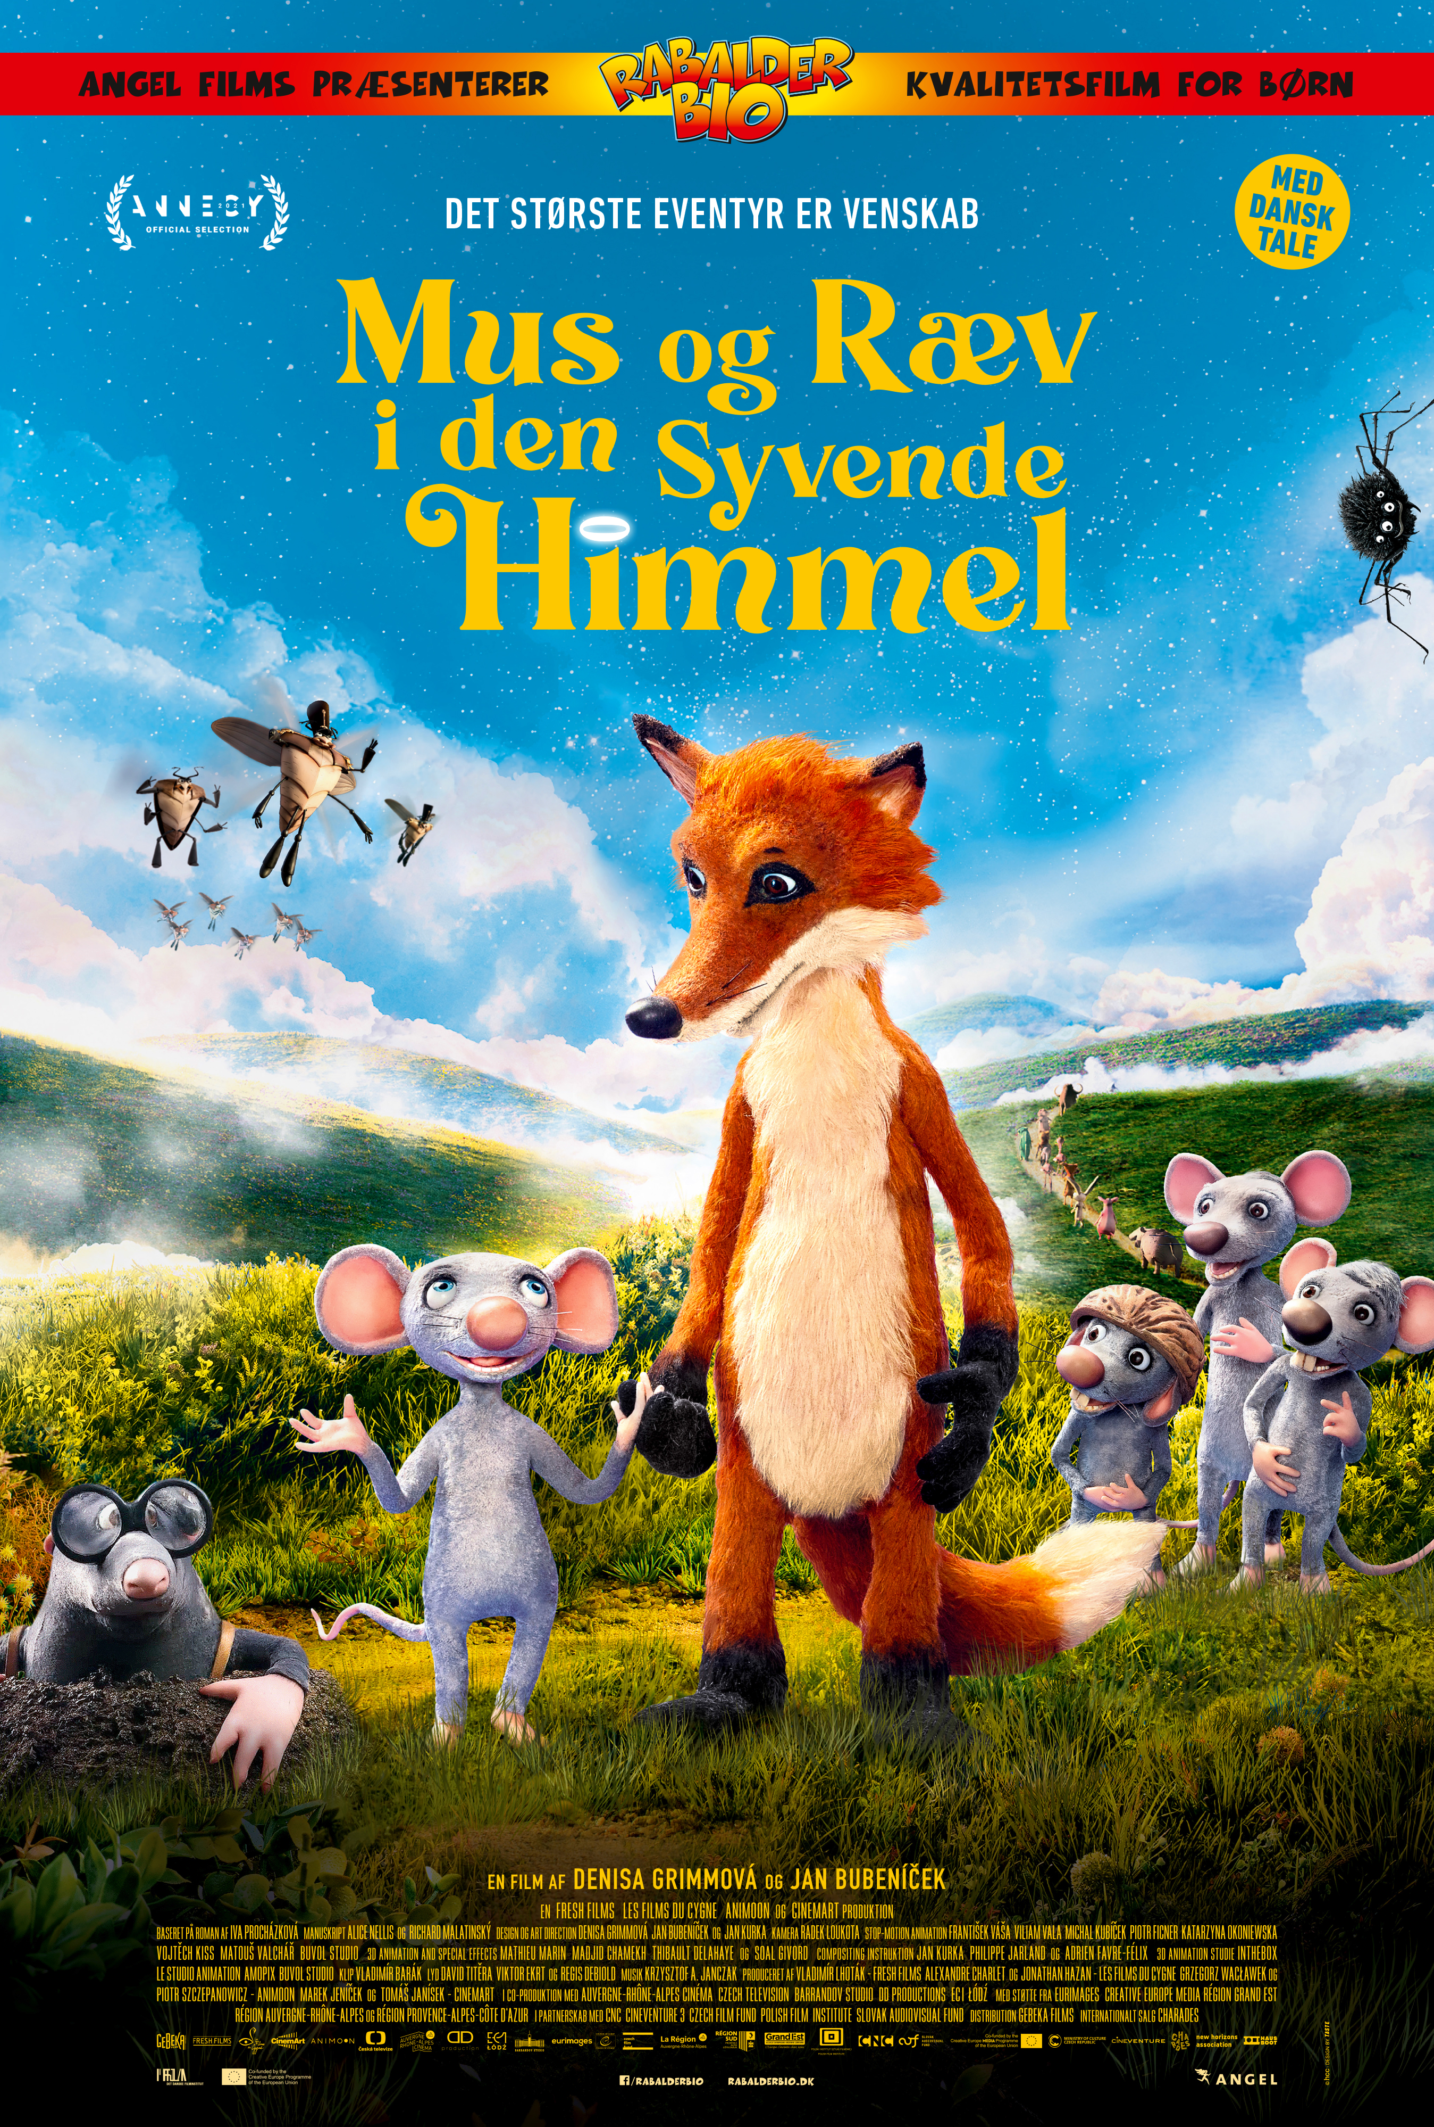
Kort om undervisningsmateriale

Denisa Grimmová og Jan Bubeniceks fine animationsfilm ’Mus og Ræv i den syvende himmel” er en rørende fortælling om venskab, mod og om at være anderledes. Dette undervisningsmateriale retter sig til folkeskolens 3., 4. og 5. klassetrin, og det er helt oplagt at inddrage ’Mus og Ræv i den syvende himmel’ i danskundervisningen og brugens filmens almengyldige tematikker til dels at sige noget specifikt om filmen og dels at tale om emnerne i mere universel forstand. Det er således det danskfaglige, der er mest fokus på i undervisningsmaterialet, men det vil også være enormt interessant i tværfaglig sammenhæng at inddrage kreative fag som Billedkunst og Håndværk og design og få eleverne til at tegne scener fra filmen eller forme figurerne i forskellige materialer. Man kunne også sagtens bruge aspekter fra naturfaglige fag og kigge på, hvad der egentlig biologisk set kendetegner en mus og en ræv.

’Mus og ræv i den syvende himmel’ er ingen decideret uhyggelig film, men sine steder er den både spændende og måske lidt skræmmende, især for de yngste børn. Det kan være en god idé at forberede eleverne på nogle af tematikkerne, inden de ser filmen, så de i højere grad vil kunne være i stand til at arbejde med filmen efterfølgende.

Arbejdsspørgsmål forud for filmen:

- Spørg eleverne, hvad de umiddelbart tænker på, når de tænker på en mus og en ræv? Hvad kendetegner (vores forestillinger om) de to dyr?
- Kig på filmplakaten og tal om, hvilke forventninger den sætter i gang?
- Tal om, hvad der mon kan være grunden til at instruktørerne har valgt at lave en film om netop en mus og en ræv, der bliver venner?

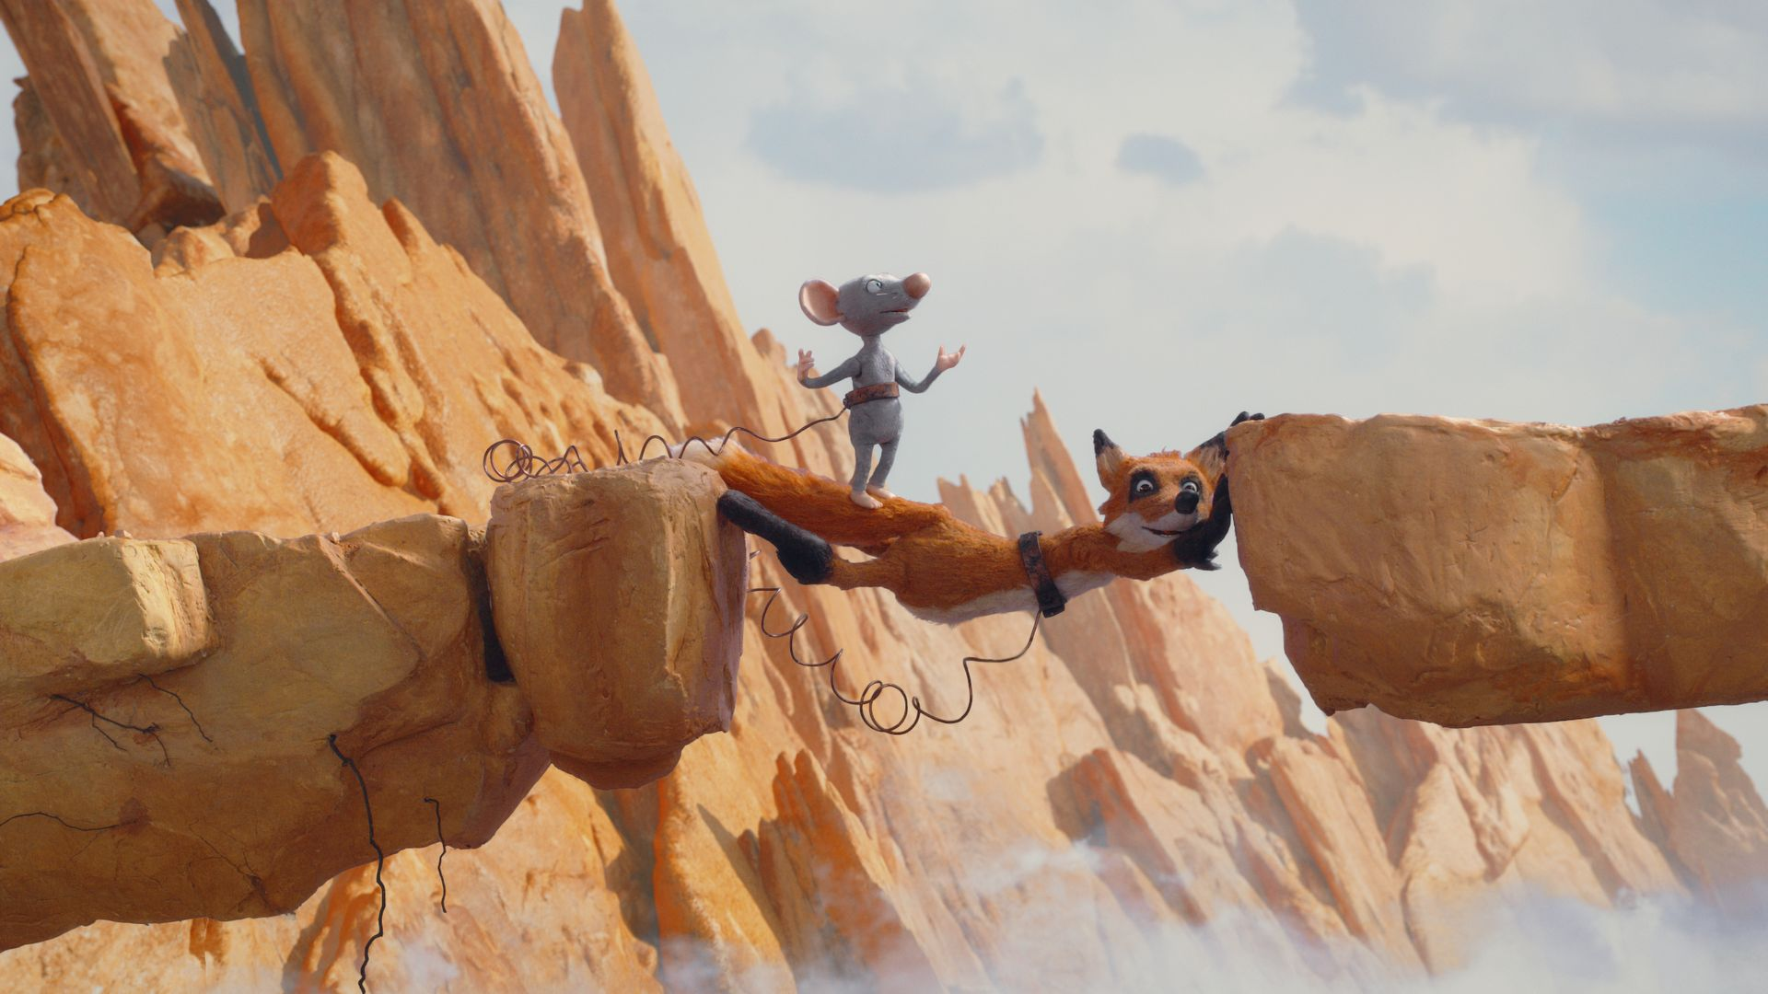

Handlingsreferat

Den lille mus Vilja vil frygtelig gerne være modig. Faktisk er noget af det, hun hader allermest, når de andre dyr i skoven kalder hende bange. For Vilja vil helst bare være lige som sin far, der bliver hyldet af alle mus i skoven på grund af sit mod. Som dengang hvor han narrede en kæmpestor ræv og var lige ved at slippe af med det. I stedet blev han, mens han triumferende stod med en tot af rævens pels mellem hænderne, desværre spist. Vilja var lille dengang det skete, og nu kan hun sammen med sine klassekammerater læse om faderens bedrifter i historiebøgerne, hvor der også står, at lille Vilja blev så bange, at hun lavede i bukserne.

Det kan Vilja ikke have siddende på sig. Hun vil vise alle dem, der driller hende, at hun er mindst lige så modig som sin legendariske far. Så en dag sniger hun sig ind på en væsentlig mindre ræv, der ligger i en sanddynge og sover til middag. Ganske forsigtigt kommer hun så tæt på, at hun kan hapse en smule af den røde pels. Vilja triumferer og viser – som sin far i tidernes morgen – stolt hårtotten frem til sine beundrere. Men så vågner ræven, der med det samme sætter i fart efter Vilja, der styrter af sted. Hun finder en smuthul i et plankeværk, som hun piler igennem. Men det giver hende ikke sikkerhed for den meget større ræv, der smadrer gennem brædderne og kommer ud på den anden side.

Så standes filmen. Da vi ser Vilja igen er hun omgivet af en grå tåge. Hun aner ikke, hvor hun er, men da tågen fordamper opdager hun til sin store overraskelse, at hun befinder sig i en helt anden verden, hvor kæmpeelefanter spankulerer rundt side om side med de mindste væsener. Vilja er havnet i dyrehimlen og kan konkludere, at hun må være død. Ræven har – ræsonnerer hun – spist hende, og hun lider nu samme skæbne som sin far.

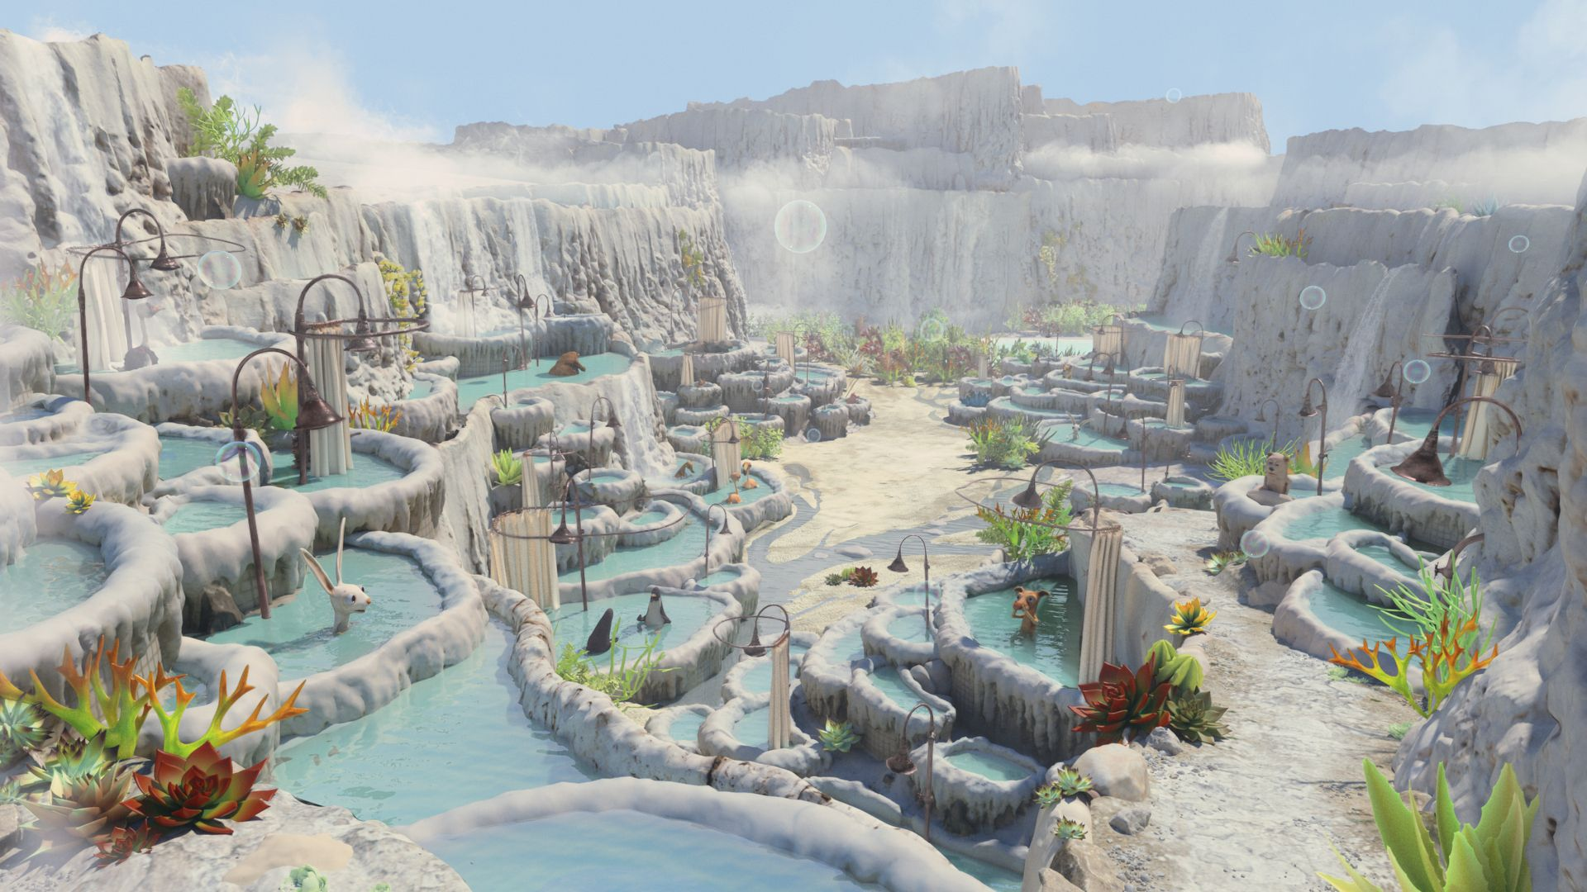

Men det skal hurtigt vise sig ikke at være helt så simpelt, for i himlen møder Vilja også den ræv, hun har set sig forfærdelig sur på. Han introducerer sig som Hvidbug, og selvom Vilja kan høre på hans hakkende stammen, at han ikke er som ræve er flest, så har hun alligevel ikke tænkt sig at blive venner med en ræv.

Men skæbnen vil, at de to kommer til at hænge sammen – i første omgang helt bogstaveligt, for Vilja og Hvidbug bliver hægtet sammen med en kæde. Og det er ganske udfordrende, når man bare gerne vil være sure på hinanden.

Dyrehimlen viser sig at være et magisk sted. Ikke alene er dyrene færdige med at spise hinanden, der bliver også med det samme slået hårdt ned på dem, der ikke kan opføre sig ordentligt. Og så har himlen den kvalitet, at den er forskellig fra dyr til dyr. ”Himlen er, hvad man gør den til,” som en stor krokodille, der slet ikke er interesseret i at fortære Vilja, siger til hende. Her kan både Vilja og Hvidbug være lige dem, de gerne vil være uden at være bundet af omverdenens opfattelser af dem.

Det er Hvidbug, der kommer i tanke om, at hvis Viljas far er død, så må han jo også være at finde i himlen, så i en begyndende forsoning begiver de to sig ud for at finde ham. Men himlen er stor, og selvom gælder andre regler end på jorden, så ånder alt ikke fred og idyl. Det må Vilja og Hvidbug indse, da de kommer til en magisk forlystelsespark, og Hvidbug bliver drillet med at være ræv. Han er lige ved at blive hidsig og får en advarsel. Det er altså ikke kun dyrerigets mindste, der lider under andres fordomme.

Forlystelsesparken er fortryllende, og Vilja kan ikke få nok. Men eventyret er ikke slut. For at finde son far må Vilja begive sig ind i en mystisk skov. En fugl, der skifter farve mellem sort og hvid, står ved indgangen og advarer: Man skal kun gå ind i skoven, hvis man er sikker på ikke at blive alt for bange. Alle følelser bliver nemlig forstørret derinde, så hvis man er bange, bliver man rædselsslagen, og hvis man er modig bliver man blot endnu mere modig. Skoven er altså – ligesom himlen som sådan – afhængig af den, der oplever den.

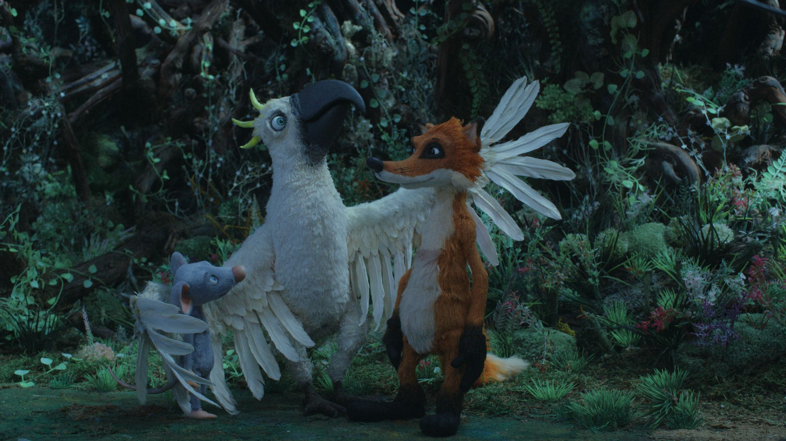

Her må Vilja indse, at hun faktisk er bange. Men bedst som hendes følelser er ved at tage over, møder Vilja sin elskede far, der er lykkelig over at se sin datter. Da Vilja fortæller ham, at hun er bange for ikke at være lige så modig som ham, siger han til hende, at man er nødt til at være bange for at kunne være modig. Frygten og modet hænger sammen. Han var også bange, da han stod over for ræven, men han var mest bange for, at der skulle ske Vilja noget.

Da Vilja ser Hvidbug igen bliver hun lykkelig. Men faren er ikke drevet over. For Hvidbug har også fundet en slægtning fra fortiden, nemlig hans store Onkel Snude, som var netop den ræv, der spiste Viljas far. Hans holdning er klar: En mus og en ræv kan ikke være venner. Det er unaturligt. Så nu må Hvidbug vise sig som en ræv og gøre det af med Vilja.

Det gør han naturligvis ikke. For i himlen kan man selv vælge, hvad og hvem man vil være. Så det umage makkerpar begiver sig af sted mod en kæmpe blåhval, hvis mave er lavet om til majestætisk biograf. Her skal alle dyrene se en særlig film; en film om deres liv på jorden. Derefter får de en chance for at vende tilbage til det jordiske liv, og de får endda lov til at vælge, hvem de vil være. Vilja og Hvidbug er ikke i tvivl: De vil bare have hinande.

- Genfortæl handlingsforløbet. Hvad er de afgørende begivenheder i plottet? Er der tidspunkter, hvor man er bange for, at det går galt?
- Lav en ’person’karakteristik af Vilja og Hvidbug. Hvad kendetegner dem? Hvordan ser de ud, og hvordan opfører de sig?
- Det er et ret usandsynlig venskab, der opstår mellem Vilja og Hvidbug. Kan I beskrive deres venskab? Hvorfor er det så mærkeligt, at en mus og en ræv bliver venner?
- Himlen i ’Mus og ræv i den syvende himmel’ er det, man kalder en utopi. En utopi er et sted, der ikke findes i virkeligheden, hvor samfundet er perfekt. Hvad skulle der til for, at I ville synes, at verden var perfekt?
- Filmen er lavet som stop-motion-dukkeanimation. Hvordan adskiller det sig fra den slags tegnefilm, vi ellers er vant til at se fra fx Disney?
- Billedkunst/Håndværk og design: Tegn en tegning eller mal et billede fra en scene i filmen eller forsøg at lave Vilja og Hvidbug i ler.

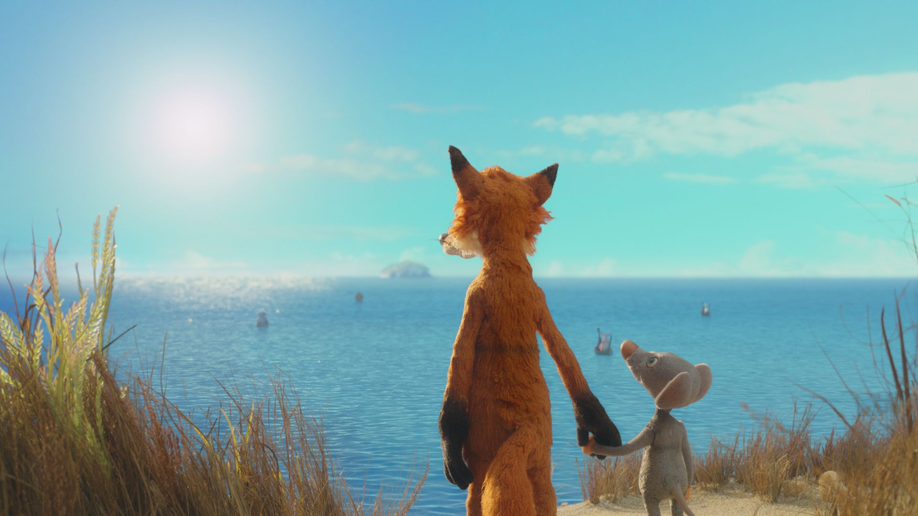
Tematisk orienterede arbejdsspørgsmål

Mod og frygt

- På et tidspunkt i filmen får Vilja at vide, at ”Der er mange slags frygt og mange slags mod”. Kan I forklare, hvad det mon betyder?
- Hvad er forskellen på at være modig og overmodig?
- Hvorfor tror I så gerne Vilja vil viser, at hun er modig?
- Kan det nogle gange være godt at være bange?

Fordomme

- En fordom er, når man har en forudfattet og ofte ubegrundet mening om noget, man ikke rigtig ved noget om. Fordomme kan være meget skadelige, fordi man ikke ser tingene som de er, men som man forestiller sig, at de er. Kan I komme i tanke om nogle fordomme i ’Mus og Ræv i den syvende himmel’?
- Har I nogensinde selv prøvet at have haft fordomme? Eller er I nogensinde blevet mødt af andres fordomme om jer?

Forskellighed

- Vi mennesker er ofte lidt bange for det, vi ikke kender. Vi kan blive utrygge, hvis vi møder mennesker eller kulturer, som er anderledes end det, vi er vant til. Hvorfor mon det er sådan?
- I ’Mus og Ræv i den syvende himmel’ spiller spørgsmålet om at være anderledes en stor rolle, for Vilja og Hvidbug er helt forskellige. Kan I opridse nogle af de åbenlyse og måske lidt mere skjulte forskelle?
- På et tidspunkt i filmen bliver det sagt, at det er lige meget hvilken slags pels, man har, for det er det indeni, der tæller. Hvordan skal vi forstå det?
- Nogle gange kan fiktionen – fx bøger eller film – handle om en ting, men også handle om noget andet. Kunne man forestille sig, at hovedrollerne i filmen i stedet for en mus og en ræv blev spillet af mennesker, der på den ene eller anden måde var forskellige? Fx med forskellig hudfarve. Hvad kunne vi så lære af filmen?

